Presso IL TEATRO SAN BABILA

Corso Venezia 2/A Milano

**Dall’1 al 3 novembre**

**Compagnia Teatrale I Bràvi** presenta

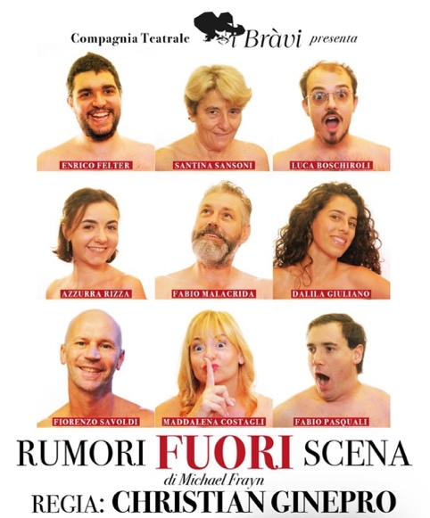

**RUMORI FUORI SCENA**

di Michael Frayn

regia di Christian Ginepro

assistente alla regia Fiorenzo Savoldi

scenografia Gabriele Malacrida

Luci e suono Gianluca Navoni

Grafic design Danilo Furnari

Fotografia Pietro Paletti

con

Enrico Felter – Santina Sansoni – Luca Boschiroli – Azzurra Rizza – Fabio Malacrida

Dalila Giuliano – Fiorenzo Savoldi – Maddalena Costagli – Fabio Pasquali

In un teatro una compagnia teatrale è alle prese con la prova generale della commedia "*Nothing on*" ("Niente addosso"). Il primo atto della commedia (l'unico raccontato, si intravede solo in una scena il finale del secondo atto) è particolarmente impegnativo: un elaborato schema di repentini ingressi ed uscite dei personaggi dalla scena genera una serie di equivoci, talora anche farseschi, che culminano nel finale dello spettacolo.

Tutto ruota attorno ad una casa di campagna, dove convergono le vicende dei personaggi: della signora Clakett che cerca disperatamente, con il suo giornale e un piatto di sardine, di vedere la Royal sul televisore a colori dei padroni, dell'agente immobiliare che dovrebbe affittare la casa giunto lì con una delegata dell'ufficio delle imposte che sta indagando sui proprietari di quella casa (a sua insaputa) per una scappatella amorosa, dell'improvviso rientro dei padroni di casa che hanno inscenato la loro fuga all'estero, di un ladro che si intrufola in casa e di uno sceicco che vuole comprare la casa.

**Note di regia**

*Rumori Fuori Scena e’ probabilmente una delle commedie più divertenti della storia. Partorita dalla penna geniale di Michael Frayn nel 1982, l’anno successivo debuttava già in Italia ad opera della compagnia Attori e Tecnici e non si contano le versioni nei teatri di tutto il mondo. Le vicissitudini di una compagnia di attori alle prese con le prove e la tournée di una complicatissima farsa degli equivoci vanno a sommarsi alla tragicommedia in atto nelle loro vite, in un gomitolo inestricabile di esilaranti relazioni. Lo spettatore verrà portato dove di solito lo spettatore non deve assolutamente testare: all’ultima prova prima del debutto, dietro le quinte… diventando senza volerlo testimone del comico disintegrarsi di un meccanismo scenico che avrebbe dovuto essere perfetto ma che invece si sfalderà miseramente a colpi di bottiglie di Whisky, schiaffi, cactus, sardine e tante ma veramente tante risate. E la grande sfida di portare in scena uno spettacolo del genere sta proprio nella “perfetta imperfezione” richiesta a tutto il cast. Attorialmente, e anche registicamente mi permetto di dire, affrontare questo testo equivale a un addestramento nei Marines. E solo un “meravigliosamente folle” Fabio Malacrida poteva decidere di far debuttare questa sua nuova creatura (La neonata Compagnia “I Bravi”) con uno spettacolo così potente. E come una calamita, ha attirato attorno a sé un gruppo di attori a dir poco perfetti. Signore e signori, sipario! …. sempre che quel sipario riesca ad aprirsi…*

**Christian Ginepro**

**CODICE TEATRO** Rassegna di teatro presso Teatro San Babila, Corso Venezia, 2/A. Direzione artistica e produzione di Giovanna Gattino e Antonio Melissa

***ORARI SPETTACOLO***

venerdì e sabato ore 20 – domenica ore 15.30

***PREZZI SPETTACOLO***

Poltronissima experience 55€

Poltronissima 45€

Poltrona 30€

Balconata 20€

***PRENOTAZIONE BIGLIETTI CODICE TEATRO***

[***www.vivaticket.com***](http://www.vivaticket.com)

[***info@codiceteatro.it***](mailto:info@codiceteatro.it) ***Tel.338 8747617***

***Biglietteria San Babila 02.46513734 -*** [***info@teatrosanbabilamilano.it***](mailto:info@teatrosanbabilamilano.it)

Per informazioni:

**CODICE TEATRO GAME PRODUZIONI S.R.L.S.**

**Via Vittoria Colonna 23 – 20149 – Milano**

**T e l e f o n o 347 5815340 – 392 5470742**

[**www.codiceteatro.it**](http://www.codiceteatro.it)[**info@codiceteatro.it**](mailto:info@codiceteatro.it)

***Ufficio stampa Codice Teatro***

*Lia Chirici, cell. 338.4810739 – e-mail* [*lia@ufficiostampaverbavolant.it*](mailto:lia@ufficiostampaverbavolant.it)